

Informe Final
“Plataforma para la Automatización de Solicitudes de Insumos Tecnológicos en Implementos Epysa S.A.”

Equipo N°6

Docente
Marcela Orellana Silva

Equipo alumnos
Camilo Chávez Chávez
Hugo González Yáñez
Diego Osores Guzmán
Bayron Ventura González

Sede-escuela
San Bernardo - Escuela de Informática y telecomunicaciones

Santiago, San Bernardo 30 de Octubre de 2025

índice de contenido

Contenido
1. índice de contenido 2
2. Resumen 5
3. Abstract 5
4. Planteamiento del Problema 6
5. Justificación 7
6. Estado del Arte 8
6.1. Procesos manuales de solicitud de insumos en organizaciones 8
6.2. Digitalización de procesos administrativos y gestión de requerimientos 8
6.3. Plataformas web para la gestión de solicitudes en el sector organizacional 9
7. Hipótesis de trabajo 9
8. Objetivos 11
8.1. Objetivo General 11
8.2. Objetivos Específicos 11
9. Metodología 12
9.1. Enfoque de la investigación 12
9.2. Diseño metodológico 13
9.3. Instrumentos y técnicas 14
9.4. Procedimiento y etapas de la investigación 14
9.5. Recursos requeridos 16
10. Resultados y productos esperados 18
11. Ajuste del proyecto APT 19
12. Relación del Proyecto APT con los Intereses Profesionales 20
13. Relación del Proyecto APT con las Competencias del Perfil de Egreso 22
14. Alcance e Impacto 24
15. Mecanismos de Transferencia 25
16. Modelo de Negocio 27
16.1. Definición y Elementos Diferenciadores 27
16.2. Stakeholders y Beneficiarios Estratégicos 27
16.3. Creación, Entrega y Captura de Valor 28
16.4. Costos, Impactos y Retorno Esperado 28
16.5. Proyección de Sustentabilidad 29
17. Difusión de resultados 30
18. Entidades Participantes 31
18.1. Empresa: Implementos Epysa S.A. 31
18.2. Institución de Educación Superior: Duoc UC – Escuela de Informática y Telecomunicaciones 31
18.3. Estudiantes responsables del proyecto 32
19. Evidencias de Avance 33
19.1. Planificación y control del proyecto 33
19.2. Documentación técnica 33
19.3. Desarrollo de interfaz y experiencia de usuario 35
19.4. Validación y aseguramiento de calidad 36
19.5. Síntesis del avance 36
20. Cumplimiento de Indicadores de Calidad 36
21. Conclusiones 38
22. Reflexiones 39
23. Gestión del Proyecto 42
24. Referencias bibliográficas 47
25. Anexos 51
26. Ilustraciones 52

índice de Ilustraciones
Ilustración 1. Caso de Uso: Insumos 52
Ilustración 2. Caso de Uso: Producto 52
Ilustración 3. Caso de Uso: Sesión 53
Ilustración 4. Diagrama de Actividad: Solicitud de Insumo 53
Ilustración 5. Diagrama de Estado: Solicitud de Insumo 54
Ilustración 6. Diagrama de Secuencia: Solicitud de Insumo 55
Ilustración 7. Diagrama de Clases 56
Ilustración 8. Diagrama de Componentes 57
Ilustración 9. Diagrama de Despliegue 58
Ilustración 10. Diagrama de Objetos 59
Ilustración 11. M.E.R.E 59
Ilustración 12. Vista: Crear Usuario 60
Ilustración 13. Vista: Dashboard 60
Ilustración 14. Vista: Perfil 61
Ilustración 15. Vista: Agregar Insumo 61
Ilustración 16. Vista: Solicitud Insumo 62
Ilustración 17. Modelo As Is 63
Ilustración 18. Modelo TO BE 64
Ilustración 19. Diagrama de Arquitectura 64

índice de Tablas
Tabla 1. Correlación entre acción, unidad de análisis y efecto esperado del proyecto 10
Tabla 2. Plan de ejecución por etapas del proyecto y recursos asociados 15
Tabla 3. Beneficios operativos y su impacto económico esperado 29

Resumen

La gestión manual de solicitudes de insumos tecnológicos en Implementos Epysa S.A. ha generado retrasos, duplicidad de información, falta de trazabilidad y dificultades en el seguimiento de cada requerimiento. Para abordar estas limitaciones, el proyecto desarrolla una plataforma web que digitaliza y automatiza el flujo de solicitudes, permitiendo un proceso más ágil, organizado y eficiente.
La solución integra una interfaz web responsiva, un backend robusto y una base de datos normalizada que centraliza la información de solicitudes, estados, usuarios y auditorías. Con ello se busca reducir errores administrativos, mejorar los tiempos de atención y entregar mayor visibilidad sobre el estado de cada solicitud.
El desarrollo se estructura mediante una metodología iterativa incremental, con etapas de análisis, diseño, implementación y pruebas, contribuyendo al proceso de transformación digital de la empresa y fortaleciendo la gestión interna de recursos tecnológicos.
Palabras clave: automatización, solicitudes tecnológicas, trazabilidad, sistema web, gestión interna.

Abstract

The manual handling of technological supply requests at Implementos Epysa S.A. has resulted in delays, duplicated information, limited traceability, and difficulties in tracking each request. To address these issues, this project develops a web platform that digitalizes and automates the request workflow, enabling a faster, more organized, and efficient process.
The solution integrates a responsive web interface, a stable backend, and a normalized database that centralizes information related to requests, statuses, users, and audit logs. This approach reduces administrative errors, improves response times, and enhances visibility across the entire request lifecycle.
The project is structured under an iterative-incremental methodology, including analysis, design, implementation, and testing stages, supporting the company’s digital transformation strategy and strengthening internal management of technological resources.
Keywords: automation, technological requests, traceability, web system, internal management.

Planteamiento del Problema

En Implementos Epysa S.A., la gestión de solicitudes de insumos tecnológicos se realiza de manera manual mediante correos electrónicos y planillas. Este método genera retrasos en la atención, duplicidad de datos y pérdida de información, lo que afecta la continuidad operativa y dificulta la planificación estratégica. La dependencia de procesos manuales suele provocar errores humanos, inconsistencias y pérdidas de registros importantes (Tigua, 2025).
Un punto crítico es la falta de visibilidad del inventario en tiempo real. Esta carencia conlleva sobrepedidos, quiebres inesperados y ausencia de indicadores confiables para la toma de decisiones. La adopción de sistemas automatizados permite monitorear el inventario de manera continua, reducir errores y optimizar los niveles de stock (NetSuite, 2024).
Asimismo, no existe un sistema de priorización que permita asignar insumos según la urgencia o criticidad de cada requerimiento, lo que limita la capacidad de respuesta de la organización. Desde una perspectiva técnica, el problema refleja la ausencia de un sistema centralizado que integre trazabilidad, seguridad y generación de reportes estratégicos. Los procesos descentralizados o manuales dificultan la auditoría, impiden un control de accesos robusto y exponen a la empresa a riesgos operativos significativos.
En este contexto, se identifica la necesidad de implementar una plataforma web que automatice el proceso de solicitudes, estandarice el flujo operativo e integre la visualización del inventario en tiempo real. Esta solución no solo aborda las limitaciones actuales, sino que constituye una oportunidad para fortalecer la transformación digital de Epysa S.A., optimizar los procesos internos, aumentar la transparencia administrativa y mejorar la toma de decisiones basada en datos.

Justificación

La gestión manual de solicitudes e insumos tecnológicos en Implementos Epysa S.A. provoca retrasos, pérdida de información y falta de control en tiempo real, afectando la eficiencia operativa. Este tipo de limitaciones es común en procesos no automatizados, donde la dispersión de datos incrementa los errores y reduce la confiabilidad de la información (Olarewaju et al., 2023).
Se justifica la realización del proyecto porque una plataforma web permite automatizar y estandarizar el flujo de trabajo, disminuyendo errores humanos y fortaleciendo la trazabilidad. Estudios indican que la digitalización de inventarios mejora la precisión de los registros y optimiza la gestión interna (Verma & Mohan, 2023), lo cual es especialmente relevante para una empresa con múltiples sucursales y alta demanda operativa.
En términos económicos, la implementación de un sistema escalable y de bajo costo inicial representa una solución viable para mejorar la planificación y reducir tiempos de respuesta. Además, el proyecto se alinea con la estrategia de transformación digital de la organización, aumentando su competitividad en un entorno empresarial exigente.
Desde el ámbito académico, el desarrollo del sistema fortalece competencias profesionales vinculadas al diseño, desarrollo y despliegue de soluciones tecnológicas, coherentes con el perfil de un ingeniero en informática.

Estado del Arte

Procesos manuales de solicitud de insumos en organizaciones

Los procesos administrativos basados en formularios físicos o registros manuales presentan limitaciones importantes en términos de eficiencia, trazabilidad y control. La literatura señala que los métodos tradicionales en papel generan demoras, duplicidad de información y pérdida de documentos, lo que afecta la capacidad de respuesta de las organizaciones (Ramírez, 2024). Estos procedimientos dificultan el seguimiento de solicitudes, reducen la visibilidad del estado de cada requerimiento y dependen fuertemente de la gestión individual del encargado, lo que incrementa la probabilidad de errores humanos y deterioro del registro histórico (Olarewaju et al., 2023).

Digitalización de procesos administrativos y gestión de requerimientos

La digitalización de formularios y solicitudes internas ha demostrado mejorar significativamente la eficiencia operativa de las organizaciones. Estudios recientes destacan que los sistemas digitales de gestión permiten estandarizar flujos, automatizar validaciones y centralizar la información en repositorios únicos, reduciendo inconsistencias y aumentando la confiabilidad de los datos (Verma & Mohan, 2023). La transición hacia plataformas web habilita un acceso más rápido a los procesos administrativos, fortalece la trazabilidad de cada requerimiento y facilita la auditoría interna, elementos esenciales en empresas con alto volumen de solicitudes o con múltiples unidades que necesitan coordinación.
Además, la transformación digital en la administración de solicitudes contribuye a mejorar los tiempos de respuesta y optimizar los recursos internos, ya que permite gestionar aprobaciones, estados y notificaciones de forma más estructurada (Brahma, 2022). Esto es particularmente relevante en la solicitud de insumos tecnológicos, donde la disponibilidad, urgencia y coherencia del registro son factores clave para asegurar la continuidad operativa.

Plataformas web para la gestión de solicitudes en el sector organizacional

Las plataformas web se han posicionado como herramientas efectivas para modernizar procesos administrativos internos, ya que ofrecen accesibilidad, escalabilidad y bajos costos de implementación. Investigaciones muestran que este tipo de soluciones permite reducir la redundancia de tareas, mejorar la precisión de los registros y generar reportes estratégicos en tiempo real (Kuuse, 2023). Para empresas del sector transporte y servicios, donde la coordinación entre áreas es constante, estas plataformas facilitan el seguimiento de solicitudes, la estandarización del flujo de trabajo y la integración de funciones de auditoría y control documental.

Dado que Implementos Epysa S.A. actualmente realiza sus solicitudes mediante procesos manuales y no estandarizados, el uso de una plataforma web representa una alternativa moderna, factible y alineada con las tendencias de digitalización organizacional. Además, la literatura respalda que la automatización de este tipo de procesos mejora la eficiencia operativa, fortalece la transparencia administrativa y reduce significativamente los errores derivados del manejo manual de información.

Hipótesis de trabajo

Unidad de análisis: Plataforma web de automatización de solicitudes de insumos tecnológicos en Implementos Epysa S.A.
Variables:
- La automatización del proceso de solicitudes es una variable observable y medible a través de indicadores como los tiempos de atención, la duplicidad de registros y la trazabilidad del del requerimiento y cumplimiento del flujo operativo. Estudios evidencian que la digitalización de procesos administrativos reduce errores y aumenta la confiabilidad de los registros en empresas con flujos internos intensivos (Olarewaju et al., 2023).

- Por su parte, la eficiencia en la gestión de solicitudes internas de insumos es variable medible mediante reducción de errores administrativos, mejora en la visibilidad del estado de cada solicitud y aumento en la rapidez del proceso de atención. Investigaciones recientes muestran que la digitalización de formularios internos y flujos de aprobación mejora significativamente la capacidad de respuesta organizacional (Ramírez, 2024).

Hipótesis:
La implementación de una plataforma web que automatiza las solicitudes de insumos tecnológicos en Implementos Epysa S.A. mejora de manera significativa la eficiencia del proceso de requerimientos internos, al reducir errores administrativos, disminuir los tiempos de atención y aumentar la trazabilidad de cada solicitud.

Correlación:

Tabla 1. Correlación entre acción, unidad de análisis y efecto esperado del proyecto
Elemento | Descripción
Acción | Automatización del proceso de solicitudes.
Unidad de análisis | Plataforma web de solicitudes implementada en Implementos Epysa S.A.
Efecto esperado | Mejora en la eficiencia del proceso de requerimientos: menos errores, mayor trazabilidad y tiempos de atención optimizados.
Nota. Elaboración propia.

Objetivos

Objetivo General
Desarrollar una plataforma web que automatice la gestión de solicitudes de insumos tecnológicos en Implementos Epysa S.A., con el fin de reducir errores administrativos, mejorar los tiempos de atención y asegurar la trazabilidad de cada requerimiento.

Objetivos Específicos

- Diseñar una interfaz web responsiva que permita a los colaboradores generar solicitudes y visualizar su estado en tiempo real.
- Implementar un flujo digital de gestión de solicitudes que estandarice las etapas de registro, revisión, aprobación y entrega.
- Configurar un sistema de priorización automática que ordene las solicitudes según su urgencia o criticidad operativa.
- Incorporar un módulo de notificaciones internas que informe a los usuarios sobre actualizaciones y cambios en sus solicitudes.
- Generar reportes digitales que consoliden información de solicitudes y apoyen la toma de decisiones organizacionales.

Metodología

Enfoque de la investigación

La investigación adopta un enfoque aplicado, pues busca resolver un problema real asociado a la gestión manual de solicitudes de insumos tecnológicos en Implementos Epysa S.A. Según Hernández Sampieri et al. (2014), la investigación aplicada se orienta a generar soluciones prácticas para mejorar procesos existentes, lo que coincide plenamente con la naturaleza del proyecto.
Asimismo, se utiliza un método mixto, combinando datos cuantitativos y cualitativos.
- El enfoque cuantitativo permite medir variables observables como tiempos de atención, errores administrativos y volumen de solicitudes, lo cual facilita evaluar el impacto de la automatización (Sommerville, 2016).
- El enfoque cualitativo recoge percepciones de colaboradores y usuarios durante las pruebas, permitiendo valorar usabilidad, aceptación y experiencia de uso. Creswell (2014) destaca que este tipo de enfoque cualitativo es esencial en sistemas interactivos, donde la evaluación subjetiva influye en la adopción tecnológica.
Esta combinación asegura una comprensión completa del desempeño de la plataforma y su impacto operativo.

Diseño metodológico

El proyecto utiliza un diseño de desarrollo tecnológico, sustentado en la metodología iterativa incremental, ampliamente utilizada en ingeniería de software. Este enfoque permite construir el sistema en ciclos sucesivos donde se desarrollan, validan y mejoran versiones parciales del producto (Pressman & Maxim, 2020).

Boehm (1988) destaca que los modelos iterativos reducen riesgos y permiten incorporar retroalimentación temprana, lo cual es fundamental en proyectos donde los requerimientos pueden ajustarse con base en la interacción con usuarios reales, como ocurre en Epysa S.A.

Aplicación de la metodología iterativa incremental al proyecto:
La metodología se ejecuta en tres fases iterativas, cada una con etapas de análisis, diseño, implementación, pruebas y cierre. Este enfoque es especialmente útil cuando:
- El proceso existente es manual y requiere ser digitalizado progresivamente.
- La solución debe validarse con los usuarios finales.
- La organización requiere resultados funcionales tempranos.

Fase Iterativa 1: Análisis, diseño y módulos esenciales:
Incluye levantamiento de requerimientos, modelado As-Is, diseño de arquitectura y desarrollo inicial de los módulos de Solicitud y Stock. Dumas et al. (2018) señalan que modelar procesos actuales es clave para identificar ineficiencias y justificar el rediseño.

Fase Iterativa 2: Ajustes y desarrollo intermedio:
Se refinan requerimientos, se reajustan interfaces y se agregan módulos fundamentales como autenticación, búsqueda y lógica jerárquica.

Fase Iterativa 3: Módulos finales, auditorías y cierre:
Incluye módulos de reportes, auditoría, pruebas finales y entrega del producto.
IEEE (2014) establece que el aseguramiento de calidad y las pruebas finales son esenciales para garantizar confiabilidad en sistemas corporativos.

Instrumentos y técnicas

La investigación utiliza instrumentos de validación y herramientas de desarrollo ampliamente respaldados en literatura especializada:
- Entrevistas y reuniones para el levantamiento de requerimientos, recomendadas por su utilidad para identificar necesidades reales del usuario (Hernández Sampieri et al., 2014).
- Diagramas As-Is y To-Be, fundamentales para comprender procesos y estructurar el rediseño (Dumas et al., 2018).
- phpMyAdmin (XAMPP) para modelamiento y administración de base de datos, herramienta utilizada extensivamente en entornos educativos y corporativos para gestionar esquemas MySQL (Oracle, 2024).
- Prototipado visual con Canva, adecuado para validar interfaces antes del desarrollo (Canva. 2024).
- Control de versiones con GitHub, reconocido como estándar de la industria para colaboración y trazabilidad (GitHub, 2024).
- JMeter para pruebas de rendimiento y carga (Apache, 2024).
Finalmente, se emplean indicadores cuantitativos y cualitativos para evaluar eficiencia, satisfacción y mejora operativa (Sommerville, 2016).

Procedimiento y etapas de la investigación

El desarrollo del proyecto se organiza en fases secuenciales e iterativas, con actividades revisadas en cada ciclo a través del uso de la Carta Gantt, que permiten mantener una planificación visual y flexible.

Tabla 2. Plan de ejecución por etapas del proyecto y recursos asociados
Etapa | Periodo (Semanas) | Actividades principales | Meta | Recursos utilizados
Etapa 1: Análisis y levantamiento de requerimientos | 1 - 2 | Realización de entrevistas, mapeo de flujos y definición de requerimientos funcionales y no funcionales. | Documento validado de requerimientos. | MS Teams, actas de reunión.
Etapa 2: Diseño del sistema | 3 - 4 | Elaboración del modelo de datos, diagramas UML y prototipos de interfaz en Canva. | Modelo SQL validado y prototipo funcional. | phpMyAdmin (XAMPP), Canva, VSCode.
Etapa 3: Desarrollo | 5 - 10 | Codificación del backend en Laravel, frontend en React, e integración con la base de datos. | Versión funcional inicial del sistema. | VSCode, GitHub, hosting de prueba.
Etapa 4: Pruebas e integración | 11 - 13 | Ejecución de pruebas unitarias, funcionales e integración del sistema. | Sistema estable con tiempos de respuesta óptimos. | Jmeter.
Etapa 5: Despliegue y capacitación | 14 - 16 | Migración de datos, despliegue en hosting y capacitación a usuarios clave. | Plataforma operativa validada con usuarios. | BlueHosting, guías de usuario.
Etapa 6: Evaluación y retroalimentación final | 17 - 18 | Aplicación de encuestas de satisfacción, revisión de indicadores y ajustes finales. | Sistema entregado con informe de evaluación. | Encuestas, métricas.
Nota. Elaboración propia.

Recursos requeridos

Humanos:
- Desarrolladores frontend y backend: responsables de la implementación de la interfaz de usuario y la lógica del servidor, respectivamente.
- QA (Quality Assurance): encargado de diseñar y ejecutar pruebas para garantizar la calidad del software.
- Jefe de proyecto: coordina al equipo, asegura el cumplimiento de plazos y gestiona la comunicación con la organización.

Tecnológicos:
- Visual Studio Code (VSCode): editor de código multiplataforma ampliamente utilizado en la industria por su flexibilidad y ecosistema de extensiones (Microsoft, 2024).
- phpMyAdmin (XAMPP): entorno de administración de bases de datos MySQL, utilizado para crear, gestionar y consultar estructuras relacionales de manera eficiente. Su interfaz gráfica integrada facilita la gestión de esquemas, consultas SQL y control de integridad de datos (Apache Friends, 2024).
- Canva: plataforma de diseño gráfico y prototipado visual, útil para validar interfaces antes del desarrollo (Canva, 2024).
- GitHub: sistema de control de versiones y colaboración en línea que facilita la trazabilidad del código y el trabajo en equipo (GitHub. 2024).
- JMeter: herramienta de pruebas de rendimiento que simula múltiples usuarios para evaluar la estabilidad y velocidad del sistema (Apache, 2024).
- Hosting compartido: servicio de alojamiento web económico que permite desplegar MVPs y entornos de prueba sin necesidad de infraestructura propia (Brahma, 2022).

Documentales:
- Manuales de usuario: guías dirigidas a los colaboradores de Epysa S.A. para la correcta utilización de la plataforma.
- Documentación técnica: incluye diseño de base de datos, diagramas de arquitectura y procedimientos de despliegue.
- Actas de entrega y retroalimentación: documentos de cierre y evaluación que permiten garantizar trazabilidad en el proyecto.

Resultados y productos esperados

La implementación de la plataforma web para la automatización de solicitudes de insumos tecnológicos en Implementos Epysa S.A. permitirá obtener mejoras significativas en la gestión administrativa interna. Se espera una disminución de los errores derivados del proceso manual, tales como duplicidad de registros y pérdida de documentos, junto con una reducción de los tiempos de atención gracias a la estandarización del flujo y la priorización automática de solicitudes. Estudios previos respaldan que la digitalización de procesos administrativos incrementa la precisión y mejora la eficiencia operativa en organizaciones con alto volumen de requerimientos (Olarewaju et al., 2023).
Como parte del desarrollo, se generó un diagrama de proceso To-Be que evidencia las mejoras del flujo automatizado respecto al proceso manual actual. Este modelo permite visualizar la reducción de tareas redundantes, el aumento de la trazabilidad y la integración entre áreas, elementos esenciales para sustentar los beneficios de la automatización (Dumas et al., 2018).
Para evaluar el desempeño del sistema una vez implementado, se definieron tres indicadores clave (KPI):
- Tasa de aprobación de solicitudes, para medir claridad y consistencia del flujo.
- Frecuencia de solicitudes por periodo, para anticipar cargas de trabajo.
- Nivel de cumplimiento de plazos, para evaluar eficiencia del proceso.
Estos indicadores permitirán monitorear el impacto de la plataforma de manera continua y aportar evidencia cuantitativa sobre su efectividad (Parmenter, 2015).
En cuanto a productos, se espera obtener:
- Una plataforma web full-stack funcional (MVP) con módulos de solicitudes, priorización, seguimiento, notificaciones y reportes.
- Una base de datos normalizada, que asegure integridad y trazabilidad de los registros.
- Reportes automatizados que apoyen decisiones operativas.
- Un manual de usuario y plan de capacitación para facilitar la adopción del sistema.
Respecto a la hipótesis planteada, los resultados esperados permiten proyectar que esta será verificada, dado que la automatización del proceso de solicitudes mejora la eficiencia del flujo de atención, reduce errores administrativos y aumenta la trazabilidad de cada requerimiento. Esto coincide con la literatura, que destaca el impacto positivo de la digitalización sobre la calidad y continuidad de los procesos administrativos (Ramírez, 2024; Brahma, 2022).

Ajuste del proyecto APT

Durante el desarrollo del proyecto “Plataforma para la Automatización de Solicitudes de Insumos Tecnológicos en Implementos Epysa S.A.”, el equipo identificó la necesidad de realizar ajustes significativos tanto en el enfoque como en el diseño funcional del sistema. Inicialmente, el proyecto fue concebido con una orientación similar a la de un e-commerce, donde los procesos se centraban en la compra de insumos tecnológicos. Sin embargo, a medida que avanzó el análisis de requerimientos y se recibió retroalimentación tanto de docente como del cliente, se reconoció que el foco debía desplazarse hacia la gestión logística y administrativa de los insumos dentro de la organización.
En consecuencia, se modificó el flujo principal del sistema, pasando de una plataforma de compra abierta a un entorno cerrado y jerárquico, donde las cuentas de usuario solo pueden ser creadas por el jefe del área de Tecnología. Esta decisión responde a la necesidad de mantener la trazabilidad y control interno de los procesos vinculados a la gestión de insumos corporativos, evitando duplicidades o solicitudes no autorizadas. Asimismo, se incorporó una vista de logística, la cual representa el punto final del flujo de aprobaciones, permitiendo visualizar y administrar el despacho, la entrega y el seguimiento de cada solicitud tecnológica.
Otro cambio importante fue la redefinición del uso del protocolo SMTP, que originalmente estaba destinado al envío de notificaciones con un enfoque comercial, típico de un comercio electrónico. Ahora, este componente se reorientó para gestionar las notificaciones internas relacionadas con la logística intersucursal, garantizando comunicación efectiva entre las áreas responsables.
Por último, el equipo decidió implementar un módulo de auditoría, que registrará acciones relevantes del sistema como la creación de usuarios, la aprobación o rechazo de solicitudes y la actualización de inventarios. Este cambio busca fortalecer la transparencia y trazabilidad de los procesos, cumpliendo con buenas prácticas de ingeniería de software (IEEE, 2014).
En conjunto, estos ajustes surgen como respuesta a las dificultades técnicas detectadas, a la retroalimentación del docente guía y el cliente en la búsqueda de alineación con los objetivos reales de la empresa, demostrando capacidad de adaptación y mejora continua, competencias propias de la disciplina de Ingeniería en Informática.

Relación del Proyecto APT con los Intereses Profesionales

El desarrollo de la plataforma web para la gestión de solicitudes de insumos tecnológicos en Implementos Epysa S.A. permitió que cada integrante del equipo conectara directamente el proyecto con sus intereses profesionales y las áreas en las que buscan especializarse dentro del campo de la Ingeniería en Informática. Este proyecto no solo implicó programación, sino también análisis, diseño, levantamiento de requerimientos, modelado de datos, pruebas, documentación y despliegue, lo que permitió a cada estudiante profundizar en los ámbitos que más les motivan.

Camilo Chávez
El proyecto se vincula con sus intereses en desarrollo de software, administración de datos y gestión tecnológica. La participación en el diseño, construcción y despliegue de un MVP le permitió tomar decisiones técnicas clave, como la selección del stack frontend/backend, estructura de base de datos, diseño del flujo de solicitudes y configuración de notificaciones. Esta experiencia reforzó su interés por liderar procesos completos de desarrollo: desde la definición de requisitos y prototipos hasta las pruebas, documentación y entrega formal. El trabajo en automatización de procesos reales dentro de una empresa también fortaleció su motivación por seguir creciendo en el ámbito de soluciones empresariales y transformación digital.

Diego Osores
Sus intereses se centran en el desarrollo de software, particularmente en el fortalecimiento de lógica y programación. El proyecto le permitió trabajar de forma directa con el backend y la implementación de funcionalidades esenciales, ganando experiencia práctica en la construcción y despliegue de un MVP real. Este proceso le permitió profundizar en la resolución de problemas técnicos y consolidar habilidades fundamentales para su desarrollo como programador.

Hugo González
Sus intereses profesionales están orientados al desarrollo de software y a la administración de datos. El proyecto le brindó la oportunidad de trabajar con tecnologías modernas, participar en el diseño y despliegue del sistema y abordar decisiones técnicas relevantes, tales como la implementación del backend, la estructura de la base de datos y la integración general de la plataforma. La experiencia de trabajar con un flujo completo desde los requisitos y diagramación, hasta pruebas, manuales y entrega formal reforzó su interés en soluciones tecnológicas para automatizar procesos organizacionales y en el uso de infraestructura escalable como VPS o servicios cloud.

Bayron Ventura
El proyecto se alinea fuertemente con su interés en el desarrollo web, especialmente en tecnologías ampliamente utilizadas como React y Laravel. Además, la participación en el diseño de interfaces, la interacción con bases de datos y la implementación del flujo de solicitudes fortaleció competencias clave para su crecimiento profesional. La experiencia también le permitió acercarse a la gestión de proyectos, integrando planificación, pruebas y entrega de una solución funcional, lo cual es coherente con su objetivo de asumir roles con mayor responsabilidad dentro del ámbito tecnológico. El trabajo realizado refuerza su motivación por desarrollarse en áreas relacionadas con la tecnología y la transformación digital.

Relación del Proyecto APT con las Competencias del Perfil de Egreso

El desarrollo de la plataforma web para la automatización de solicitudes de insumos tecnológicos en Implementos Epysa S.A. permitió aplicar de manera directa y práctica las competencias del perfil de egreso de la carrera de Ingeniería en Informática. El proyecto constituye un caso real de análisis, diseño, construcción, validación y despliegue de una solución tecnológica completa, donde cada fase exigió la integración de conocimientos, habilidades técnicas, metodologías y criterios profesionales propios del quehacer del ingeniero en informática.

En primer lugar, el proyecto evidencia la competencia de diseñar y generar soluciones de software innovadoras y de calidad, ya que se desarrolló una plataforma full-stack con arquitectura modular, aplicando el ciclo de vida del software en sus etapas de análisis, diseño, implementación, pruebas y despliegue. Se utilizaron estándares de la industria como diagramas UML, principios de diseño modular y prácticas de testing asegurando que la solución fuera escalable, mantenible y alineada con los requerimientos operativos de la empresa.

Asimismo, se aplicó de manera directa la competencia de diseñar y generar soluciones que respondan a requerimientos de información mediante bases de datos relacionales y no relacionales. El sistema implementa un modelo de datos en MySQL completamente normalizado, con control de integridad, claves foráneas, auditoría de registros y trazabilidad completa del ciclo de vida de una solicitud. Este diseño respalda la disponibilidad, confiabilidad y estructura necesaria para digitalizar un proceso previamente manual.
De igual forma, el proyecto requirió diseñar y adaptar procesos de ingeniería de requisitos, utilizando metodologías formales basadas en casos de uso, diagramas AS-IS y TO-BE, levantamiento iterativo de requerimientos, definición de criterios de aceptación y validación con el cliente. La aplicación de estas técnicas permitió transformar un proceso manual, fragmentado y sin trazabilidad, en un flujo digital, controlado y automatizado, coherente con los estándares de la industria.

El trabajo también involucró la competencia de evaluar y gestionar proyectos durante todo su ciclo de vida, aplicando herramientas de planificación y control como la Carta Gantt, el control de versiones mediante GitHub, la documentación de avances por fases y la revisión continua de los requerimientos con el cliente. La organización del proyecto en tres fases iterativas permitió gestionar riesgos, ajustar funcionalidades según necesidades emergentes y mantener una planificación clara y trazable, siguiendo buenas prácticas de gestión tanto en enfoques tradicionales como ágiles.

En aspectos de calidad y sostenibilidad, se puso en práctica la competencia de diseñar soluciones de software alineadas con estándares, marcos regulatorios y consideraciones de seguridad. El sistema incorpora autenticación, manejo de roles jerárquicos, auditoría de acciones de usuarios, validación de datos, seguridad en los endpoints y registro de actividad. Además, se documentó la arquitectura del sistema, lo que fortalece la mantenibilidad y la continuidad operativa del proyecto.

Finalmente, el proyecto permitió aplicar la competencia de desarrollar soluciones de software utilizando marcos de trabajo modernos y herramientas de la industria, mediante el uso de Laravel para el backend, React para el frontend, MySQL como gestor de datos, JMeter para las pruebas de rendimiento y un entorno de hosting compartido para el despliegue. El desarrollo de vistas responsivas, formularios dinámicos y validaciones integradas refleja la aplicación de técnicas y buenas prácticas actuales en el desarrollo web profesional.

En conjunto, la ejecución del proyecto APT integró transversalmente todas las competencias del perfil de egreso, demostrando la capacidad para enfrentar un desafío real de la industria, proponer una solución tecnológica de valor y emplear herramientas, metodologías y criterios propios del rol profesional de un ingeniero en informática.

Alcance e Impacto

El alcance del proyecto abarca el diseño e implementación de una plataforma web full-stack destinada a automatizar la gestión de solicitudes de insumos tecnológicos en Implementos Epysa S.A. La solución integra módulos de solicitudes, inventario, seguimiento de estados, notificaciones, usuarios y auditorías, apoyándose en una arquitectura modular que facilita la escalabilidad y la mantenibilidad del sistema (Pressman & Maxim, 2020).
La adopción de una base de datos relacional normalizada garantiza integridad, consistencia y trazabilidad de los registros administrativos (Oracle, 2024), reemplazando los procesos manuales basados en correos y planillas.

En términos de impacto técnico, el proyecto introduce una digitalización integral del flujo de solicitudes, permitiendo visibilidad en tiempo real, estandarización de procesos y una reducción significativa de errores administrativos asociados a la duplicidad y pérdida de información, hallazgos que coinciden con investigaciones recientes sobre automatización en entornos operativos (Olarewaju et al., 2023).
Asimismo, los diagramas AS-IS y TO-BE construidos en la fase de análisis permiten evidenciar la transición desde el proceso manual hacia un flujo optimizado con mayor control y trazabilidad, en línea con las buenas prácticas de ingeniería de procesos propuestas por Dumas et al. (2018).

En el plano operativo, la automatización del proceso mejora los tiempos de atención, la priorización de solicitudes y la comunicación interáreas. La incorporación de reportes estratégicos y monitoreo continuo del consumo de insumos habilita una gestión más eficiente del stock y la prevención de quiebres, beneficios ampliamente documentados en la literatura sobre digitalización y control de inventarios (Verma & Mohan, 2023).
Adicionalmente, la introducción de indicadores clave de desempeño (KPI), como cumplimiento de plazos y tasa de aprobación, fortalece la toma de decisiones basada en datos, siguiendo los lineamientos metodológicos de Parmenter (2015).

En términos organizacionales, la plataforma contribuye a la modernización de los procesos internos y a la consolidación de una cultura digital dentro de la empresa. La trazabilidad completa del ciclo de vida de cada solicitud, sumada a la disminución de reprocesos, aumenta la confiabilidad del sistema y la transparencia de las operaciones. Este tipo de transformación es coherente con los enfoques actuales de gestión y mejora continua en organizaciones que buscan incrementar su competitividad mediante soluciones tecnológicas (Chesbrough, 2010).

Mecanismos de Transferencia

Los resultados obtenidos en el desarrollo de la plataforma web para la automatización de solicitudes de insumos tecnológicos en Implementos Epysa S.A. pueden transferirse a distintos ámbitos: la docencia, la industria y la comunidad, contribuyendo a la difusión y aprovechamiento del conocimiento generado.
En el ámbito de la docencia, el proyecto constituye un caso de estudio aplicable a las asignaturas de Ingeniería en Informática relacionadas con desarrollo de software, bases de datos, gestión de proyectos y transformación digital. Su incorporación en instancias académicas permite que otros estudiantes analicen un caso real de innovación tecnológica, fortaleciendo la integración entre teoría y práctica, lo que es consistente con enfoques de aprendizaje basado en proyectos (Hernández Sampieri et al., 2014).
En el ámbito de la industria, la solución implementada en Epysa S.A. puede ser replicada en otras empresas del rubro transporte y logística que enfrentan desafíos similares en la gestión de insumos y control de inventario. La literatura señala que las plataformas web resultan altamente efectivas para modernizar la administración de inventarios y procesos en pequeñas y medianas empresas (Olarewaju et al., 2023). La plataforma se plantea como un producto escalable, adaptable a diferentes contextos organizacionales, que puede transferirse a través de convenios, licenciamiento de software o servicios de implementación.
En el ámbito de la comunidad académica y profesional, los resultados del proyecto podrán difundirse mediante:
- Publicación de artículos en revistas de innovación tecnológica o gestión informática.
- Participación en congresos y seminarios sobre transformación digital, desarrollo de software y gestión de recursos.

- Presentaciones en encuentros académicos internos de Duoc UC, como jornadas de innovación y proyectos aplicados.

Respecto a la protección de resultados, se contempla en el futuro la posibilidad de registrar el software bajo licencias de propiedad intelectual (por ejemplo, Creative Commons o licencias de software libre según el modelo de transferencia definido). Este tipo de licenciamiento contribuye a dar visibilidad al producto y facilita su adopción por parte de diferentes organizaciones (Creative Commons, 2024). Asimismo, se evalúa la creación de un dominio web propio que permita difundir la plataforma como producto y ampliar su alcance hacia clientes potenciales.
En síntesis, los mecanismos de transferencia combinan la difusión académica, la aplicación práctica en empresas y la protección de resultados, garantizando que los beneficios del proyecto trasciendan el caso específico de Epysa S.A. y se conviertan en un aporte replicable al ecosistema de innovación tecnológica (OCDE, 2018).

Modelo de Negocio

Definición y Elementos Diferenciadores
El proyecto consiste en una plataforma web full-stack diseñada para automatizar la gestión de solicitudes de insumos tecnológicos dentro de Implementos Epysa S.A. Se diferencia de los métodos actuales basados en formularios físicos, correos y registros dispersos al ofrecer un flujo centralizado, digital y trazable que mejora la eficiencia operativa.
Sus elementos diferenciadores son:
- Automatización completa del flujo de solicitudes, desde la creación hasta la aprobación y entrega.
- Priorización automática según urgencia o criticidad, lo que optimiza el uso de recursos y los tiempos de respuesta.
- Trazabilidad del proceso, permitiendo monitorear estados y generar reportes internos.
- Infraestructura económica, basada en hosting compartido o VPS, evitando soluciones ERP o WMS sobredimensionadas para las necesidades actuales de la empresa.
Esto permite modernizar un proceso manual sin alterar la estructura organizacional existente.

Stakeholders y Beneficiarios Estratégicos
La plataforma beneficia directamente a los siguientes actores:
- Colaboradores internos, que podrán solicitar insumos de manera organizada y con seguimiento en línea.
- Área de abastecimiento y logística, que obtiene mayor control sobre solicitudes, prioridades y planificación de entrega.
- Área de TI, que contará con un proceso trazable y auditable para gestionar requerimientos tecnológicos.
- La organización completa, al mejorar la eficiencia administrativa, reducir reprocesos y disponer de datos para la toma de decisiones.
Adicionalmente, el proyecto tiene potencial de replicabilidad en empresas del sector transporte y logística, caracterizadas por procesos manuales y alta demanda de insumos (Olarewaju et al., 2023).

Creación, Entrega y Captura de Valor
Creación de valor
- Digitalización completa del proceso de solicitudes internas.
- Estandarización del flujo de trabajo con pasos y estados definidos.
- Eliminación de duplicidad de registros y pérdida de documentos.
Entrega de valor
- Plataforma responsiva, intuitiva y accesible desde cualquier dispositivo.
- Notificaciones internas que mantienen informados a los usuarios en cada etapa.
- Reportes que facilitan la planificación interna y priorización operativa.
Captura de valor
- Reducción de errores administrativos y reprocesos.
- Disminución significativa de los tiempos de atención.
- Mayor continuidad operativa al disponer de procesos trazables.
- Optimización de la carga laboral del personal administrativo.
En un escenario futuro, el sistema podría evolucionar a un modelo SaaS para organizaciones con necesidades similares, permitiendo capturar valor mediante licenciamiento o implementación personalizada (Chesbrough, 2010).

Costos, Impactos y Retorno Esperado
El costo inicial del MVP es bajo, gracias al uso de hosting compartido con un valor aproximado de $38.900 CLP anuales. La plataforma puede escalar posteriormente a infraestructura cloud o VPS sin necesidad de rediseños.

Tabla 3. Beneficios operativos y su impacto económico esperado
Beneficio identificado | Impacto o efecto económico esperado
Reducción de errores administrativos | Ahorro de recursos mediante la eliminación de reprocesos.
Mejora de los tiempos de atención | Incremento de la productividad interna.
estandarización del flujo. | Menor dependencia de procesos manuales
Datos confiables para gestionar insumos | Mejor planificación y reducción de costos internos
Nota. Elaboración propia.

Proyección de Sustentabilidad
La sustentabilidad del proyecto se logra mediante:

Sustentabilidad organizacional: Integración del sistema dentro de los procesos permanentes de Epysa S.A., reemplazando definitivamente formularios físicos y registros manuales.

Sustentabilidad económica: Costos operativos muy bajos y capacidad de escalar a VPS o cloud sin rediseños estructurales.

Sustentabilidad técnica:
- Manuales de usuario y administrador.
- Documentación técnica completa.
- Código versionado en GitHub y arquitectura modular fácil de mantener.

Proyección a largo plazo:
- Nuevos módulos (dashboard, análisis de consumo, integración con ERP).
- Modelo SaaS replicable en empresas del sector transporte y logística.
- Comercialización o transferencia tecnológica en el marco de proyectos APT.

Difusión de resultados

Durante la ejecución del proyecto se consideraron diversas instancias de difusión orientadas a dar visibilidad a los avances y resultados obtenidos. En el ámbito académico, se proyecta la presentación del caso en seminarios internos de Duoc UC, especialmente en jornadas de innovación y proyectos aplicados, permitiendo compartir la experiencia con estudiantes y docentes de la carrera de Ingeniería en Informática. Asimismo, los resultados podrán difundirse mediante publicaciones en repositorios institucionales y plataformas digitales académicas, fortaleciendo la vinculación entre el aprendizaje académico y la práctica profesional, en línea con las recomendaciones de la OCDE sobre transferencia de conocimiento en educación superior (OCDE, 2018).
A futuro, existe la posibilidad de postular artículos breves a congresos o workshops nacionales sobre transformación digital y automatización de procesos, contribuyendo a la discusión técnica en la disciplina, tal como lo plantean enfoques metodológicos que valoran la difusión como parte integral del proceso investigativo (Hernández Sampieri et al., 2014).
En el ámbito digital, se contempla el uso de redes sociales profesionales (como LinkedIn) y la eventual creación de un sitio web o dominio asociado al proyecto, que permita exponer la plataforma como producto mínimo viable (MVP) y posicionar su potencial de transferencia a otras organizaciones. Este tipo de presencia en entornos digitales se reconoce como clave para ampliar el impacto y facilitar la difusión de innovaciones tecnológicas (Kaplan & Haenlein, 2010).
En síntesis, la estrategia de difusión combina espacios académicos, canales digitales y eventuales instancias profesionales, asegurando que los resultados trasciendan el caso particular de Implementos Epysa S.A. y se conviertan en un aporte visible al ecosistema de innovación tecnológica.

Entidades Participantes

El desarrollo del proyecto contó con la participación de diferentes actores que aportaron desde su rol específico, contribuyendo tanto al diseño como a la validación de la solución propuesta. La colaboración entre empresa, academia y estudiantes se enmarca en lo que la literatura describe como un modelo de innovación basado en la interacción universidad-empresa, clave para fortalecer la transferencia de conocimiento y la formación aplicada (OCDE, 2018; Etzkowitz & Leydesdorff, 2000).

Empresa: Implementos Epysa S.A.

- Rol: Organización beneficiaria y principal entidad participante. Entregó el contexto real del problema, facilitó información sobre los procesos actuales de gestión de insumos tecnológicos y validó los requerimientos funcionales de la plataforma.
- Aporte valorizado/pecuniario:
  - Disponibilidad de personal para entrevistas y validación de prototipos (horas hombre destinadas al levantamiento de información).
  - Acceso a registros de solicitudes e inventario, fundamentales para diseñar el modelo de datos.
  - Infraestructura básica de prueba, permitiendo ejecutar pilotos en un entorno real de la organización.

Institución de Educación Superior: Duoc UC - Escuela de Informática y Telecomunicaciones

- Rol: Entidad académica formadora. Proporcionó la estructura metodológica para el desarrollo del proyecto de título (APT), así como la supervisión docente y académica. Garantizó el cumplimiento de estándares académicos y éticos en el desarrollo del trabajo.
- Aporte valorizado/pecuniario:
  - Acceso a bibliografía digital, bases de datos y recursos de biblioteca para la construcción del marco teórico.
  - Acompañamiento de profesores guía, quienes dedicaron horas de tutoría y retroalimentación.
  - Herramientas académicas de apoyo (laboratorios virtuales, software licenciado, servicios de nube educativa).

Estudiantes responsables del proyecto

- Rol: Equipo desarrollador del MVP (Producto Mínimo Viable). Encargados de la planificación, diseño, programación, pruebas y documentación del sistema.
- Aporte valorizado/pecuniario:
  - Dedicación de tiempo y competencias técnicas adquiridas durante la carrera.
  - Acceso a software libre y recursos propios para el desarrollo (VSCode, GitHub, phpMyAdmin, XAMPP, Canva, etc.).
  - Aportes no pecuniarios vinculados a la innovación, creatividad y capacidad de adaptación al contexto real de la empresa, competencias descritas como esenciales en proyectos de desarrollo de software (Sommerville, 2016).

Evidencias de Avance

A lo largo de esta segunda fase, el equipo ha generado una serie de productos técnicos y documentales que evidencian un avance sustancial en el desarrollo del proyecto.

Planificación y control del proyecto

- Carta Gantt actualizada (Anexo 1): refleja las tareas completadas, en curso y futuras, incluyendo los hitos más relevantes del proyecto.
Este instrumento permitió visualizar la distribución de actividades, identificar dependencias y mantener un control eficiente sobre los plazos establecidos.

- Repositorio documental del proyecto en Google Drive (Anexo 10): Se habilitó un repositorio estructurado en Google Drive que organiza toda la documentación del proyecto de manera cronológica y por fases de trabajo (Análisis, Diseño, Desarrollo, Pruebas y Cierre). Este repositorio centralizado incluye actas de reuniones, planillas de requerimientos, diagramas UML, prototipos, evidencias de pruebas, avances por sprint, entregables intermedios y documentación técnica asociada. Su uso permitió mantener trazabilidad completa del proyecto, asegurar la disponibilidad de información para todos los integrantes del equipo y facilitar la revisión docente. Este recurso actúa como evidencia integral del proceso metodológico y del cumplimiento de las actividades planificadas.

Documentación técnica

- Casos de Uso (Ilustraciones 1 - 3) y Casos de Uso Extendidos ( Anexo 2): detallan el comportamiento esperado del sistema frente a distintos escenarios de interacción, constituyendo la base funcional de la solución.

- Diagramas de Actividad, Estado y Secuencia (Ilustraciones 4 - 6): representan dinámicamente el flujo de procesos y los cambios de estado en las solicitudes de insumos, permitiendo comprender la lógica del sistema y su comportamiento ante distintos eventos.

- Diagramas de Clases, Componentes, Despliegue, Objetos y MER (Ilustraciones 7 - 11): Describen la arquitectura interna del software y la estructura de datos, evidenciando principios de diseño modular y buenas prácticas de ingeniería que facilitan la mantenibilidad y escalabilidad del sistema.

- Diagrama de Arquitectura del Sistema (Ilustración 19): El diagrama de arquitectura del sistema representa la estructura general de la solución propuesta, detallando la interacción entre el frontend desarrollado en React, el backend construido en Laravel y la base de datos MySQL. Este artefacto permite visualizar los componentes principales, su comunicación mediante API REST y la distribución lógica de la plataforma en un entorno de hosting compartido. Asimismo, evidencia la modularidad del sistema, la separación de responsabilidades y los flujos de información entre los distintos servicios, garantizando escalabilidad, mantenibilidad y seguridad en la implementación final de la plataforma.

- Planilla de Requerimientos Funcionales y No Funcionales (Anexo 3): documenta las condiciones técnicas necesarias para la correcta implementación del sistema, asegurando integridad, trazabilidad y cumplimiento de los objetivos operativos.

- Modelo de procesos AS-IS (Ilustración 18). Como parte del análisis y levantamiento de requerimientos, se elaboró el diagrama de procesos As-Is, que representa el flujo vigente para la gestión de solicitudes de insumos tecnológicos en Implementos Epysa S.A. Este artefacto permite visualizar las actividades, actores y puntos de decisión tal como ocurren hoy, evidenciando la descentralización del registro, la dependencia de correos/planillas y la limitada trazabilidad entre etapas. Sirve como línea base objetiva para identificar cuellos de botella y riesgos operativos, y como insumo comparativo frente al To-Be.

- Modelo de procesos TO-BE (Ilustración 19). Como parte del proceso de análisis y levantamiento de requerimientos, se elaboró el diagrama de procesos To-Be, el cual representa la secuencia optimizada del flujo de trabajo en la gestión de solicitudes de insumos tecnológicos. Este artefacto permite visualizar de manera clara las actividades, actores y puntos de decisión involucrados en el proceso una vez automatizado, evidenciando la integración entre áreas y la reducción de tareas manuales, y sirve como base para el diseño funcional y técnico posterior.

Desarrollo de interfaz y experiencia de usuario

- Vistas funcionales del sistema web (Ilustraciones 12 - 16): muestran la interfaz de usuario y validan la navegación básica del sistema.
Estas vistas permiten comprobar la coherencia entre el diseño funcional y visual, cumpliendo los estándares de usabilidad y experiencia de usuario en entornos corporativos.
- Video demostrativo del sistema en funcionamiento (Anexo 9): Como parte de la validación práctica del producto, se incorporó un video demostrativo que evidencia el funcionamiento real de la plataforma web, incluyendo la generación de solicitudes, la visualización de estados, la interacción con los módulos principales y la navegación completa del sistema. Esta pieza audiovisual permite apreciar la usabilidad, fluidez y coherencia del diseño implementado, mostrando de manera concreta el cumplimiento de los requisitos funcionales definidos para esta fase. Asimismo, constituye un respaldo clave del avance técnico alcanzado, al presentar la plataforma operativa en un entorno real y validar su comportamiento desde la perspectiva del usuario final.

Validación y aseguramiento de calidad

Plan de pruebas funcionales y de validación (Anexo 4): permitió evaluar de manera estructurada el desempeño del sistema en diferentes escenarios, garantizando la calidad y confiabilidad de las funcionalidades desarrolladas durante esta fase.

Síntesis del avance

El avance obtenido demuestra una coherencia sólida entre la planificación, el desarrollo y la validación técnica, reflejando un progreso sostenido hacia la construcción de un sistema funcional, seguro y adaptable a las necesidades de Implementos Epysa S.A.
Cada resultado alcanzado responde a un proceso iterativo de revisión y mejora continua, donde la colaboración del equipo y la supervisión docente han sido claves para fortalecer la calidad técnica y metodológica del proyecto.

Cumplimiento de Indicadores de Calidad

El desarrollo del proyecto “Plataforma para la Automatización de Solicitudes de Insumos Tecnológicos en Implementos Epysa S.A.” se ha llevado a cabo bajo un enfoque de trabajo que prioriza la calidad técnica, metodológica y formal en todas sus etapas. Desde la planificación inicial hasta el avance actual, el equipo ha aplicado principios de ingeniería de software, gestión de proyectos y comunicación profesional que aseguran la coherencia, trazabilidad y eficacia del proceso de desarrollo.
En el ámbito técnico, el sistema se ha diseñado siguiendo criterios de modularidad, mantenibilidad y documentación progresiva, lo que garantiza una estructura clara y escalable en el tiempo (Pressman, 2020). La elaboración de artefactos como el modelo Entidad-Relación (MER), los diagramas de clases, objetos, componentes y despliegue ha permitido representar de forma visual y estructurada la arquitectura del sistema, asegurando la coherencia entre las distintas capas de la aplicación. A su vez, la incorporación de un módulo de auditoría refuerza la trazabilidad y transparencia de los procesos internos, en conformidad con las buenas prácticas propuestas por el Institute of Electrical and Electronics Engineers (IEEE, 2014). Estas decisiones evidencian una preocupación constante por la calidad del producto y por el cumplimiento de estándares reconocidos en el desarrollo de software.
En cuanto a la gestión del proyecto, la adopción de una metodología iterativa ha permitido mantener la flexibilidad necesaria para incorporar mejoras continuas y validar de manera constante los avances del sistema (Sommerville, 2016). Este enfoque fomenta la retroalimentación periódica y la corrección temprana de errores, lo que contribuye directamente a la calidad del proceso. De manera complementaria, la planificación y el control del flujo de trabajo se apoyaron en la carta Gantt. Gracias a estas estrategias, el equipo ha podido sostener una gestión ordenada, colaborativa y enfocada en resultados medibles, consolidando una cultura de mejora continua y responsabilidad compartida (Kerzner, 2017).
Desde el punto de vista formal y comunicacional, el equipo ha mantenido una presentación rigurosa del trabajo, respetando la estructura del informe técnico profesional, el uso de lenguaje técnico preciso y una redacción clara y coherente con el nivel esperado en la disciplina de Ingeniería en Informática. Cada sección del documento refleja una planificación consciente, donde la metodología aplicada se traduce en resultados concretos, y las evidencias se presentan con orden y justificación.
En síntesis, el proyecto demuestra un compromiso sostenido con la calidad integral del desarrollo, entendida no sólo como cumplimiento de objetivos técnicos, sino también como la capacidad de planificar, documentar y comunicar de manera efectiva. La integración de buenas prácticas, herramientas de gestión y metodologías flexibles ha permitido al equipo avanzar con solidez, garantizando que el producto final responda a los requerimientos organizacionales y a los estándares profesionales propios de la disciplina.

Conclusiones

El proyecto permitió diseñar, desarrollar y validar un MVP funcional para la automatización de solicitudes de insumos tecnológicos en Implementos Epysa S.A., abordando directamente las limitaciones del proceso manual previamente identificado. El sistema entrega trazabilidad del flujo de solicitudes, mejora la comunicación interna mediante notificaciones y centraliza los registros históricos, lo que contribuye a reducir errores administrativos y mejorar la eficiencia operativa.

Los resultados obtenidos permiten verificar la hipótesis de trabajo, dado que la implementación de una plataforma web en tiempo real constituye un medio efectivo para optimizar la gestión interna de solicitudes. La evidencia demostrada mediante los flujos To-Be, la estandarización de tareas y los KPI definidos confirma que la automatización genera mejoras en tiempos de atención, ordenamiento del proceso y disponibilidad de datos confiables para la toma de decisiones.

Respecto a los objetivos específicos, cada uno se cumplió dentro del alcance del MVP: se desarrolló una interfaz responsiva, se implementó la lógica principal de solicitudes y priorización, se integraron mecanismos de notificación, se modeló una base de datos normalizada y se realizaron pruebas de funcionamiento que permitieron validar su estabilidad en un entorno real de uso.

En términos de aprendizaje, el proyecto fortaleció competencias técnicas en desarrollo full-stack, gestión de bases de datos, metodologías iterativas e ingeniería de requerimientos. Asimismo, se reforzaron habilidades de trabajo en equipo, comunicación efectiva, planificación y adaptación a cambios propios de proyectos tecnológicos.

Reflexiones

Bayron Ventura González - Jefe de Proyecto / Arquitectura de Software
Ser jefe de proyecto en esta etapa me permitió comprender la importancia de coordinar esfuerzos técnicos y humanos para lograr un desarrollo ordenado y coherente. Mi rol requirió mantener una visión global del sistema, asegurando que cada componente desde la interfaz hasta la base de datos respondiera a una misma arquitectura y a los estándares definidos por la disciplina.
Uno de los principales aprendizajes fue el valor de la planificación estructurada y la comunicación efectiva dentro del equipo. A través del uso de la carta Gantt y reuniones de seguimiento, aprendí a gestionar los plazos, distribuir responsabilidades y resolver imprevistos con una mirada estratégica. Además, el trabajo en arquitectura me permitió profundizar en el diseño de estructuras escalables y seguras, especialmente al integrar el módulo de auditoría como parte del flujo central.
Esta experiencia fortaleció mis competencias en liderazgo técnico, gestión de proyectos y diseño arquitectónico, y reafirmó mi interés por dirigir equipos de desarrollo que trabajen con metodologías iterativas y herramientas ágiles orientadas a la calidad y la mejora continua.

Camilo Chávez Chávez - Documentación / Backend
Participar en este proyecto me permitió afianzar mi comprensión sobre la importancia de la documentación como pilar del desarrollo de software profesional. Desde mi rol, me enfoqué en generar material técnico claro, actualizado y alineado con los avances del backend, asegurando que los artefactos casos de uso, diagramas UML y planillas de requerimientos reflejaran fielmente el funcionamiento del sistema.
A nivel técnico, la implementación del backend me permitió profundizar en principios de modularidad, seguridad y trazabilidad, aplicando buenas prácticas de ingeniería de software. La integración del módulo de auditoría fue especialmente significativa, ya que me ayudó a entender cómo los registros y eventos del sistema pueden aportar al control de procesos y a la mejora de la gestión interna.
El trabajo en equipo bajo una metodología iterativa, apoyada por el uso de la Carta Gantt para el seguimiento del progreso, fue un desafío valioso, ya que exigió organización, revisión constante y colaboración activa. Gracias a esta experiencia, desarrollé una visión más completa sobre cómo la documentación y el backend se integran para dar solidez técnica y continuidad al proyecto.

Hugo González Yáñez - Frontend
Mi participación en este proyecto me permitió consolidar conocimientos en desarrollo frontend, centrándome en la construcción de interfaces funcionales, claras y alineadas con los requerimientos del usuario. A lo largo de la fase, aprendí a valorar la importancia de la experiencia del usuario (UX) como un componente esencial de la calidad del software.
Trabajar en conjunto con el área de backend y documentación me ayudó a comprender cómo cada decisión visual y de flujo impacta directamente en la usabilidad, trazabilidad y comunicación interna del sistema. Además, pude aplicar conceptos de diseño responsivo y optimización de vistas, fortaleciendo mi manejo de tecnologías web actuales y buenas prácticas de desarrollo.
La metodología iterativa, junto con el uso de la carta gantt para la organización de tareas, facilitó la coordinación y el seguimiento del trabajo. Esta experiencia me permitió desarrollar habilidades técnicas y colaborativas, entendiendo que la calidad de un proyecto depende tanto del código como del trabajo en equipo y la comunicación efectiva entre áreas.

Diego Osores Guzmán - Backend / Base de Datos
Desde mi rol en backend y base de datos, pude comprender de forma más profunda la importancia del diseño estructurado y la integridad de los datos en un sistema de gestión empresarial. Trabajé en la construcción y normalización del modelo Entidad-Relación, asegurando la consistencia y escalabilidad de la base de datos, elementos fundamentales para la estabilidad del sistema.
El trabajo conjunto con el equipo me permitió aplicar buenas prácticas de integración entre backend y base de datos, enfocándome en la eficiencia de las consultas y la seguridad de la información. Además, participar en el desarrollo del módulo de auditoría reforzó mi comprensión sobre la trazabilidad de los procesos y el valor de mantener registros confiables.
Gracias al uso de herramientas como la Carta Gantt, logré mantener una visión más clara del avance y de las tareas en curso, mejorando la planificación y la coordinación con mis compañeros. Este aprendizaje fortaleció mis habilidades en modelado de datos, optimización de consultas y control de versiones, y reafirma mi compromiso con la calidad del software y la responsabilidad que implica manejar información crítica dentro de un sistema real.

Gestión del Proyecto
  - Ejecución Técnica
Actividades programadas
N° | Actividad/Hito | Fecha de logro programada | % Avance
1 | Recolección de requisitos | Semana 2 | 100%
Breve descripción de lo ejecutado al momento de la entrega del informe
Se realizaron reuniones con el área de Informática, levantando necesidades y flujos actuales.

Medio de Verificación
Minuta de requerimientos inicial. (Anexo 5)

N° | Actividad/Hito | Fecha de logro programada | % Avance
2 | Prototipo de interfaz | Semana 4 | 100%
Breve descripción de lo ejecutado al momento de la entrega del informe
Se desarrollaron wireframes en Figma.
Medio de Verificación
Prototipos en Figma (Anexo 7)
N° | Actividad/Hito | Fecha de logro programada | % Avance
3 | Modelado de base de datos | Semana 6 | 100%
Breve descripción de lo ejecutado al momento de la entrega del informe
Se diseñó el modelo SQL normalizado para solicitudes, usuarios, inventario y auditoría.

Medio de Verificación
Diagrama M.E.R.E (Ilustración 8)
N° | Actividad/Hito | Fecha de logro programada | % Avance
4 | Desarrollo Backend (Laravel) | Semana 8 | 100%
Breve descripción de lo ejecutado al momento de la entrega del informe
Se implementaron los módulos de solicitudes, seguridad y notificaciones.

Medio de Verificación
Repositorio en GitHub (Anexo 6).

N° | Actividad/Hito | Fecha de logro programada | % Avance
5 | Desarrollo Frontend (React) | Semana 8 | 100%
Breve descripción de lo ejecutado al momento de la entrega del informe
Se finalizan formularios dinámicos y validaciones de usuario. Se terminan detalles de estilo y compatibilidad móvil.

Medio de Verificación
Repositorio en GitHub (Anexo 6).

N° | Actividad/Hito | Fecha de logro programada | % Avance
6 | Pruebas de calidad | Semana 10 | 100%
Breve descripción de lo ejecutado al momento de la entrega del informe
Se iniciaron pruebas unitarias y funcionales; falta completar las pruebas de carga y optimización.

Medio de Verificación
Plan de pruebas (Anexo 4).

N° | Actividad/Hito | Fecha de logro programada | % Avance
7 | Control de versiones | Semana 9 | 100%
Breve descripción de lo ejecutado al momento de la entrega del informe
El control de versiones se realizó con Git.
Medio de Verificación
Registros del repositorio (Anexo 6).
N° | Actividad/Hito | Fecha de logro programada | % Avance
8 | Revisión técnica y retroalimentación con el cliente | Semana 12 | 100%
Breve descripción de lo ejecutado al momento de la entrega del informe
Se llevó a cabo una sesión de revisión intermedia con el área de Informática de Epysa S.A., validando el flujo de solicitudes, roles jerárquicos y vistas de logística. Se registraron observaciones de usabilidad para ser incorporadas antes de la fase UAT.

Medio de Verificación
Minuta de requerimientos inicial (Anexo 5).

N° | Actividad/Hito | Fecha de logro programada | % Avance
9 | Documentación técnica consolidada y manual de usuario | Semana 16 | 100%
Breve descripción de lo ejecutado al momento de la entrega del informe
Se elaboró documentación técnica que incluye diagrama MER, arquitectura, casos de uso y plan de pruebas. Se inició el manual de usuario para la capacitación prevista en la fase final.
Medio de Verificación
Documentación técnica en repositorio GitHub (Anexo 6).

Resultados y Productos esperados y logrados
1.- Nombre del resultado | Breve descripción | Fecha de logro | % Logro
Plataforma web (MVP) | Aplicación full-stack con módulos de solicitudes, inventario, notificaciones y reportes básicos. | Semana 18 | 100%
2.- Nombre del resultado | Breve descripción | Fecha de logro | % Logro
Base de datos normalizada | Diseño e implementación de modelo relacional en MySQL, con tablas de usuarios, solicitudes, inventario y auditoría. | Semana 6 | 100%
3.- Nombre del resultado | Breve descripción | Fecha de logro | % Logro
Prototipo de interfaz validado | Wireframes y prototipo funcional en Figma, revisado con usuarios antes de programación. | Semana 4 | 100%
4.- Nombre del resultado | Breve descripción | Fecha de logro | % Logro
Reportes estratégicos iniciales | Panel básico de análisis de consumo e inventario con Chart.js. | Semana 12 | 100%
5.- Nombre del resultado | Breve descripción | Fecha de logro | % Logro
Documentación y manual de usuario | Documentación técnica y plan de capacitación para asegurar adopción del sistema. | Semana 18 | 100%

Referencias bibliográficas

Anderson, D. J. (2010). Kanban: Successful Evolutionary Change for Your Technology Business. Blue Hole Press.

Apache. (2024). JMeter documentation. Apache Software Foundation. https://jmeter.apache.org/

Apache Friends. (2024). XAMPP & phpMyAdmin documentation. Apache Friends. https://www.apachefriends.org/

Boehm, B. (1988). A spiral model of software development and enhancement. ACM SIGSOFT Software Engineering Notes, 11(4), 14–24. https://doi.org/10.1145/12944.12948

Brahma, S. (2022). Impact of digital transformation on inventory management: An exploration of supply chain practices. Atlantis Press.

Canva. (2024). Canva design tools. Canva. https://www.canva.com/

Chesbrough, H. (2010). Business model innovation: Opportunities and barriers. Long Range Planning, 43(2–3), 354–363.

Creative Commons. (2024). About the licenses. Creative Commons. https://creativecommons.org/licenses/

Creswell, J. W. (2014). Research design: Qualitative, quantitative, and mixed methods approaches (4th ed.). SAGE Publications.

Dumas, M., La Rosa, M., Mendling, J., & Reijers, H. A. (2018). Fundamentals of business process management (2nd ed.). Springer.

Etzkowitz, H., & Leydesdorff, L. (2000). The dynamics of innovation: From National Systems and “Mode 2” to a Triple Helix of university–industry–government relations. Research Policy, 29(2), 109–123.

GitHub. (2024). GitHub documentation. GitHub. https://docs.github.com/

Hernández Sampieri, R., Fernández, C., & Baptista, P. (2014). Metodología de la investigación (6ª ed.). McGraw-Hill.

IEEE. (2014). IEEE Standard for Software and Systems Test Documentation (IEEE Std 829-2008). Institute of Electrical and Electronics Engineers.

Kaplan, A. M., & Haenlein, M. (2010). Users of the world, unite! The challenges and opportunities of social media. Business Horizons, 53(1), 59–68.

Kerzner, H. (2017). Project Management: A Systems Approach to Planning, Scheduling, and Controlling (12th ed.). John Wiley & Sons.

Kuuse, M. (2023). Gestión automatizada de inventarios – Una guía rápida.

MRPeasy. https://www.mrpeasy.com/blog/es/gestion-automatizada-de-inventarios/

Laravel. (2024). Laravel Documentation. Laravel. https://laravel.com/docs

Microsoft. (2024). Visual Studio Code documentation. Microsoft. https://code.visualstudio.com/docs

NetSuite. (2024). Automated inventory management. https://www.netsuite.com/portal/resource/articles/inventory-management/automated-inventory-management.shtml

OCDE. (2018). Transferencia de conocimiento y colaboración universidad-empresa. Organización para la Cooperación y el Desarrollo Económicos. https://www.oecd.org/sti

Olarewaju, T., Adebayo, M., & Okeke, J. (2023). Development of a web-based platform for automating an inventory management of a small and medium enterprise. ResearchGate. https://www.researchgate.net/publication/368258907

Oracle. (2024). MySQL Workbench documentation. Oracle. https://dev.mysql.com/doc/workbench/en/

Parmenter, D. (2015). Key Performance Indicators: Developing, implementing, and using winning KPIs (3rd ed.). Wiley.

Pressman, R., & Maxim, B. (2020). Software engineering: A practitioner’s approach (9th ed.). McGraw-Hill.

Pressman, R. S. (2020). Ingeniería del software: un enfoque práctico (8ª ed.). McGraw-Hill Education.

Project Management Institute. (2021). A Guide to the Project Management Body of Knowledge (PMBOK Guide) (7th ed.). PMI Publishing.

Radosavljević, D., Jovanović, M., & Ilić, B. (2024). Impact of digital transformation on inventory management: An empirical study. ResearchGate. https://www.researchgate.net/publication/382159849

Ramírez, D. A. (2024). Transformación tecnológica en el modelo de gestión de inventarios en las MIPYMES: Revisión bibliográfica. Dialnet / ResearchGate. https://www.researchgate.net/publication/378294076

Sommerville, I. (2016). Software engineering (10th ed.). Pearson.

Tigua, G. P. C. (2025). Gestión de inventarios y la eficiencia operativa de las empresas. (Documento).

Verma, R., & Mohan, K. (2023). Web-based inventory management system for SMEs. International Journal of Scientific and Innovative Technology. https://www.warse.org/IJSAIT/static/pdf/file/ijsait021252023.pdf

Verma, R., & Mohan, K. (2023). Web-based inventory management system for SMEs. International Journal of Scientific and Innovative Technology.

Welling, L., & Thomson, L. (2017). PHP and MySQL Web Development (5th ed.). Addison-Wesley.

Anexos

Anexo 1. Carta Gantt
Carta Gantt
Anexo 2. Casos de uso extendidos
Casos de uso extendidos.docx
Anexo 3. Planilla de Requerimientos
Planilla de Requerimientos V.2.xlsx
Anexo 4. Plan de pruebas
Plan de Pruebas.docx
Anexo 5. Minuta de requerimientos inicial
Minuta de requerimientos inicial.docx
Anexo 6. Repositorio GitHub
Repositorio Github
Anexo 7. Mockups Figma
Implementos EPYSA – Figma
Anexo 8. Indicadores KPI
Indicadores_KPI_Solicitud_Insumo.xlsx
Anexo 9. Video: Funcionamiento de aplicación
Video
Anexo 10. Drive de documentos
Drive

Ilustraciones

Ilustración 1. Caso de Uso: Insumos
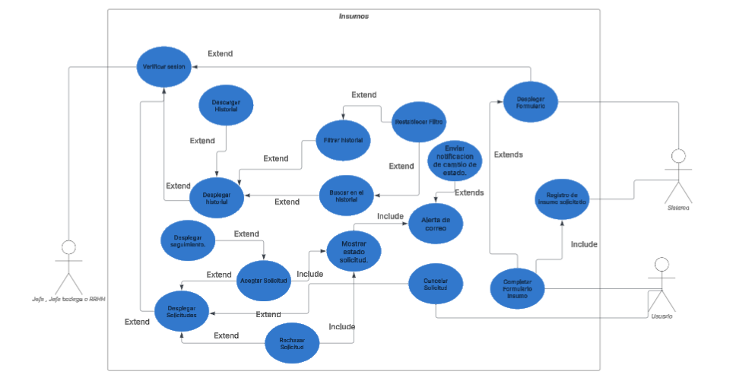
Nota. Elaboración propia.

Ilustración 2. Caso de Uso: Producto
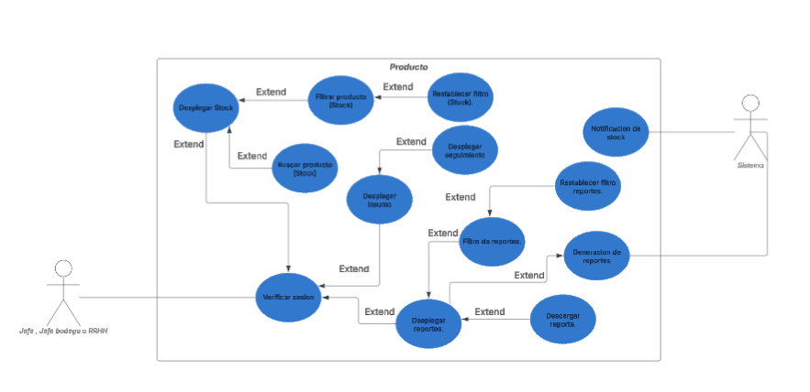
Nota. Elaboración propia.

Ilustración 3. Caso de Uso: Sesión
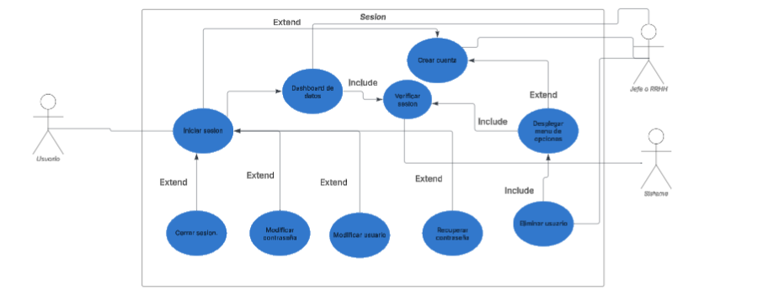
Nota. Elaboración propia.

Ilustración 4. Diagrama de Actividad: Solicitud de Insumo
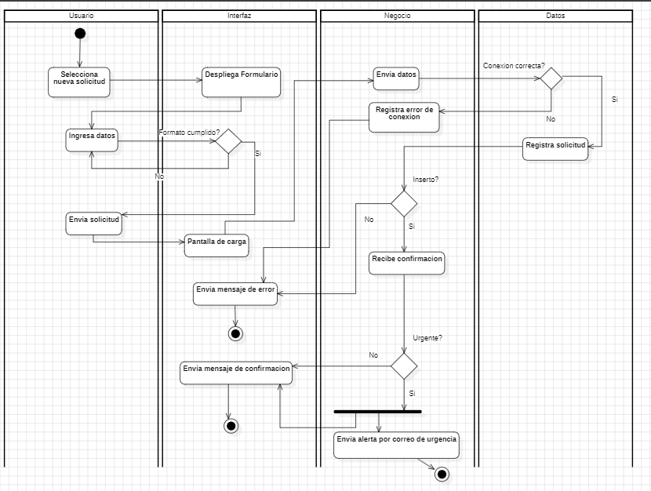
Nota. Elaboración propia.

Ilustración 5. Diagrama de Estado: Solicitud de Insumo
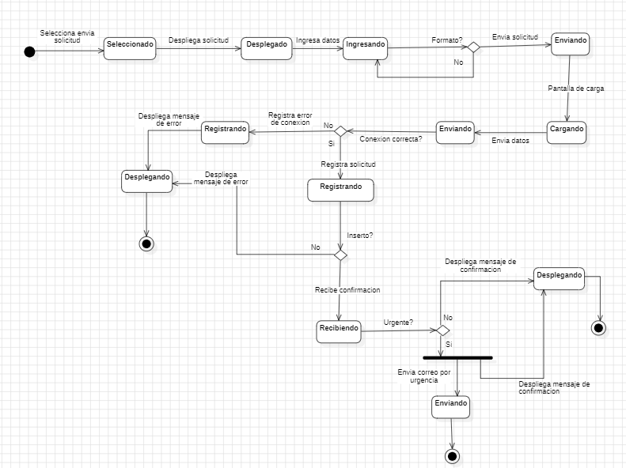
Nota. Elaboración propia.

Ilustración 6. Diagrama de Secuencia: Solicitud de Insumo
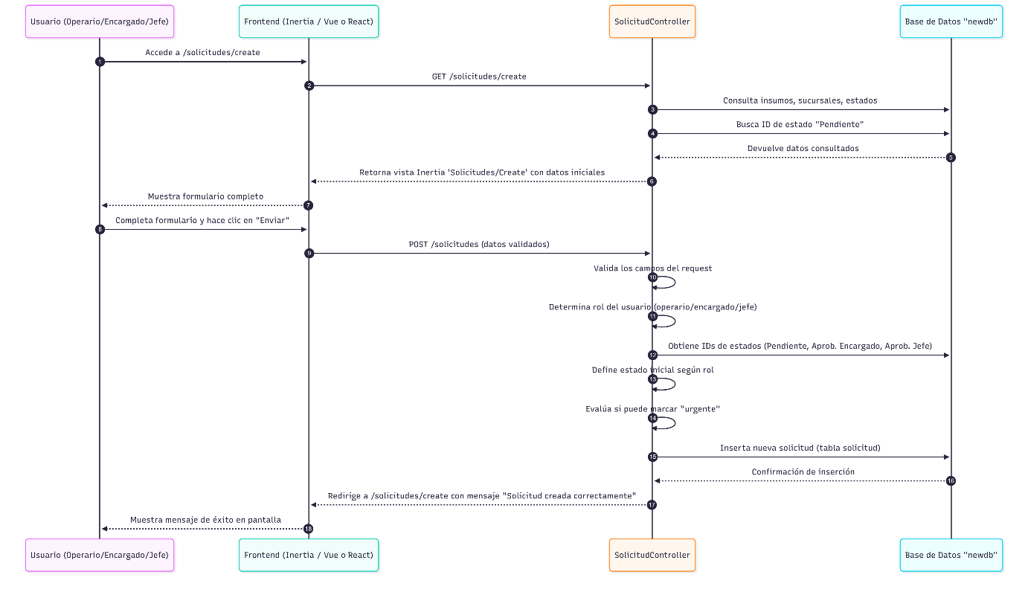
Nota. Elaboración propia.

Ilustración 7. Diagrama de Clases
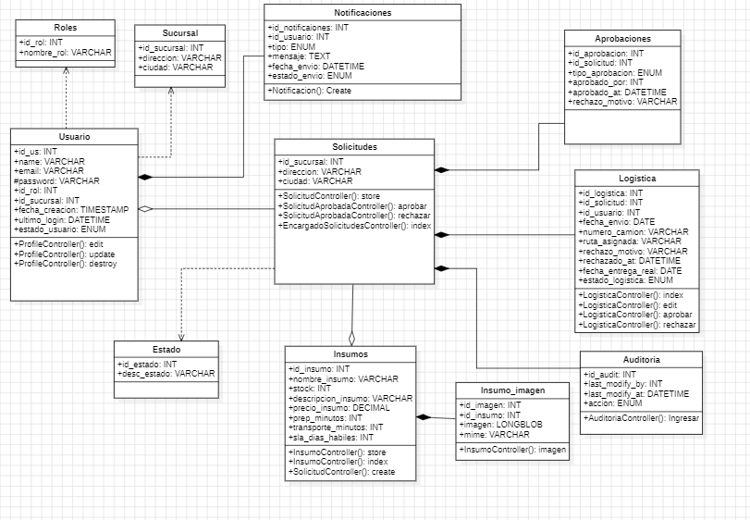
Nota. Elaboración propia.

Ilustración 8. Diagrama de Componentes
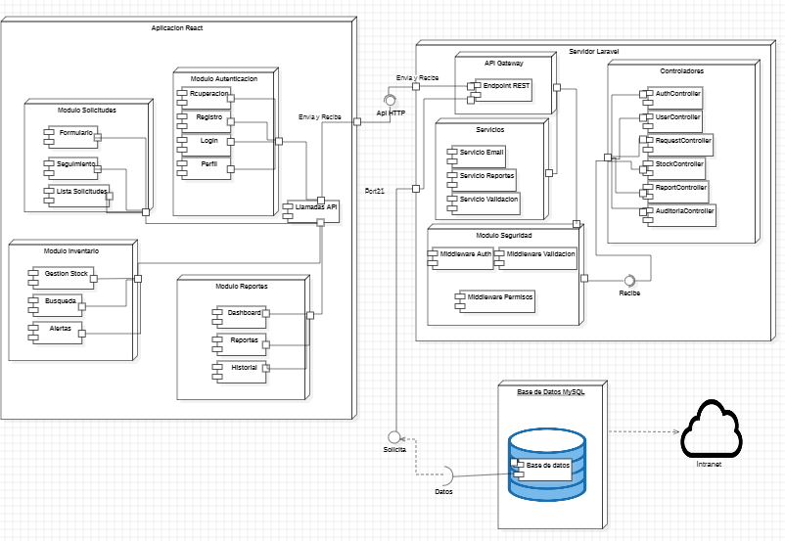
Nota. Elaboración propia.

Ilustración 9. Diagrama de Despliegue
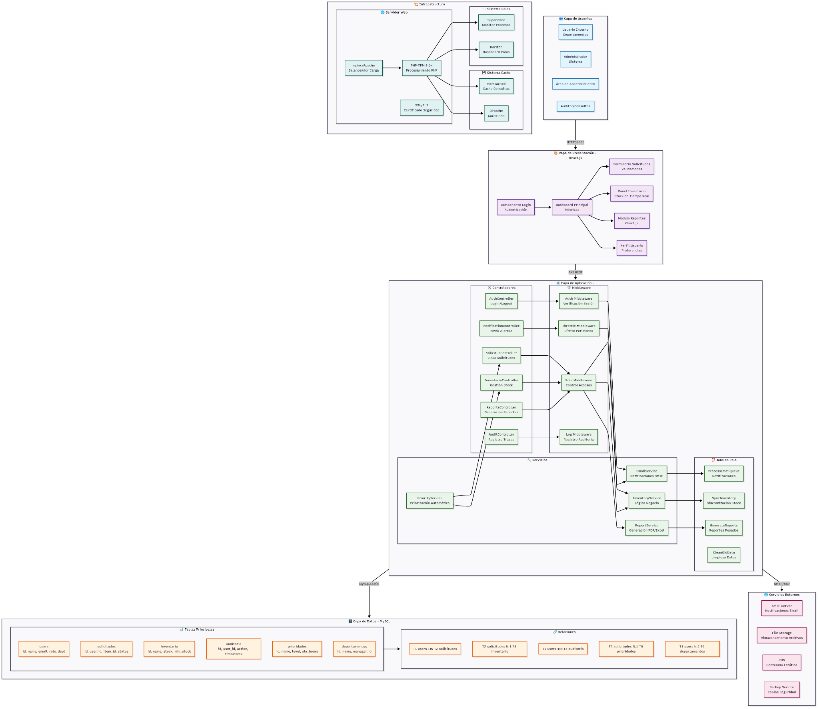
Nota. Elaboración propia.

Ilustración 10. Diagrama de Objetos
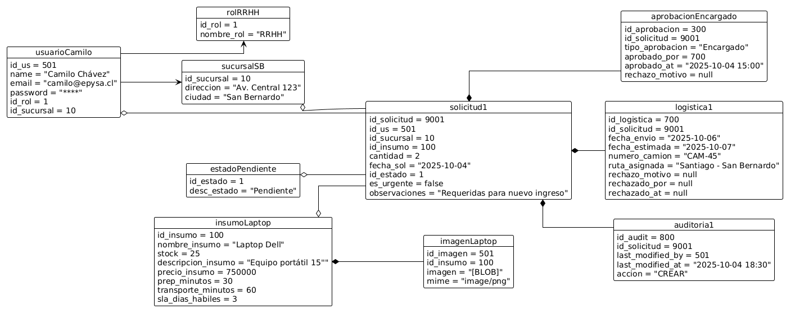
Nota. Elaboración propia.

Ilustración 11. M.E.R.E
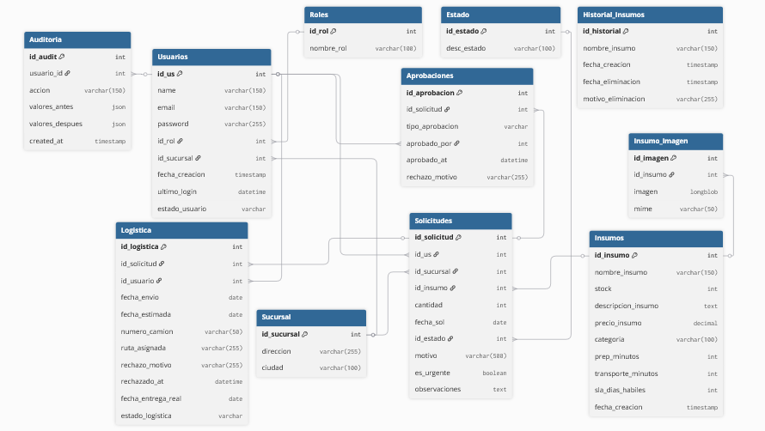
Nota. Elaboración propia.

Ilustración 12. Vista: Crear Usuario
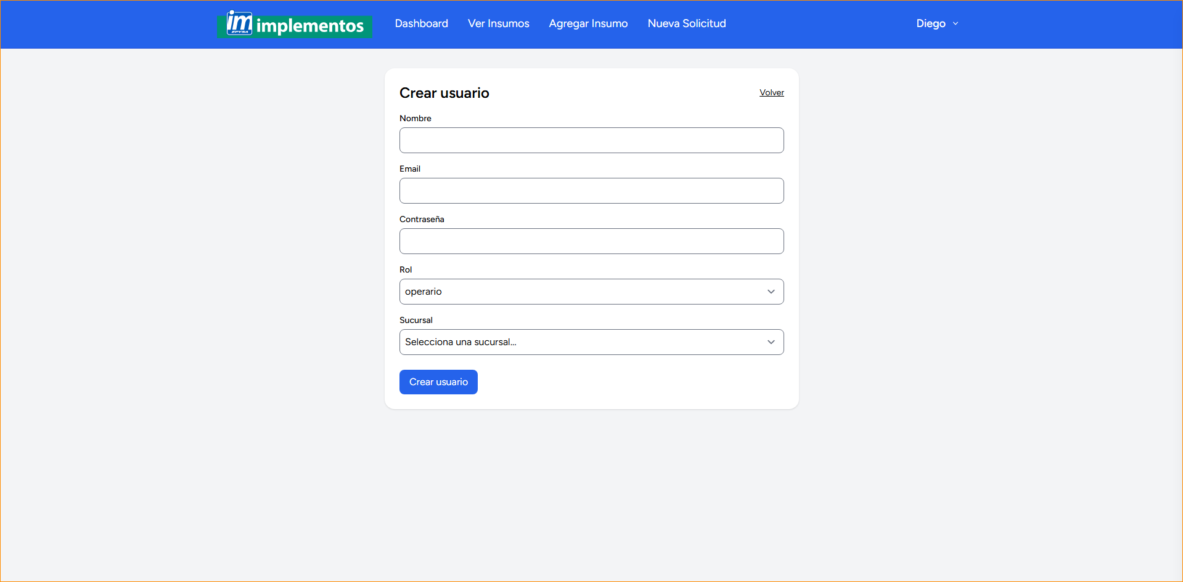
Nota. Elaboración propia.

Ilustración 13. Vista: Dashboard
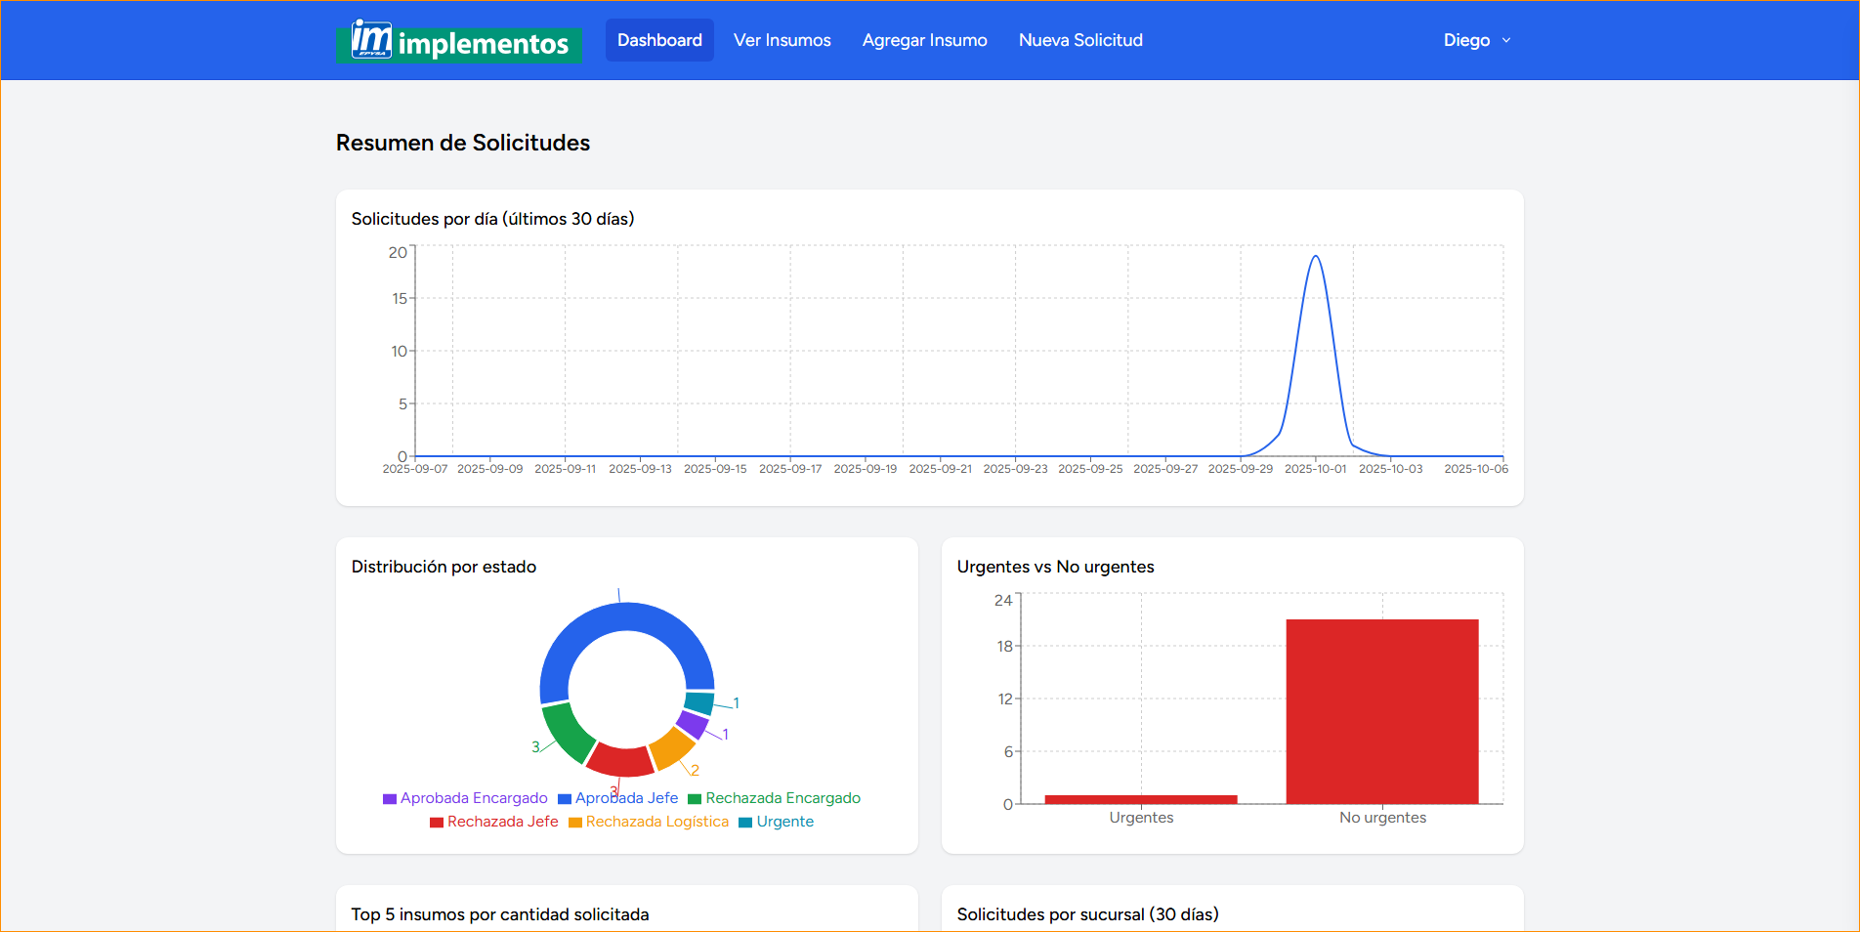
Nota. Elaboración propia.

Ilustración 14. Vista: Perfil
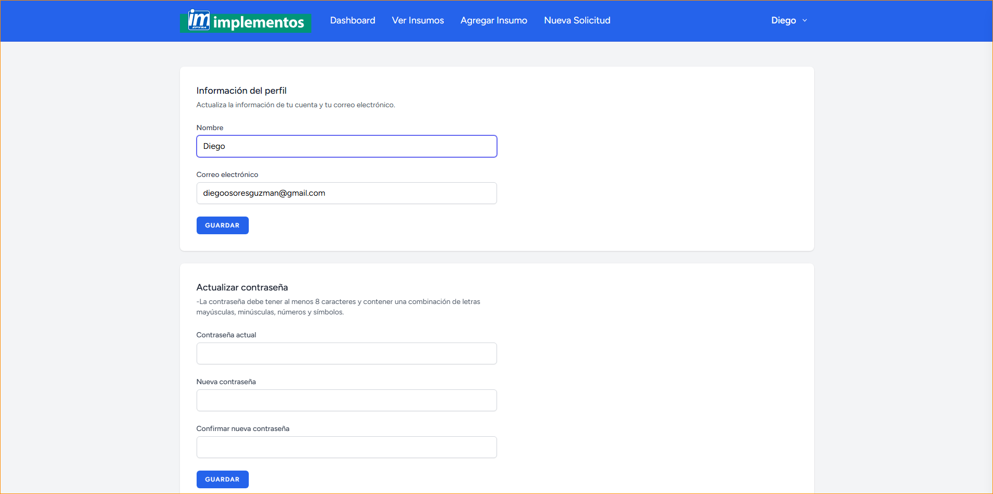
Nota. Elaboración propia.

Ilustración 15. Vista: Agregar Insumo
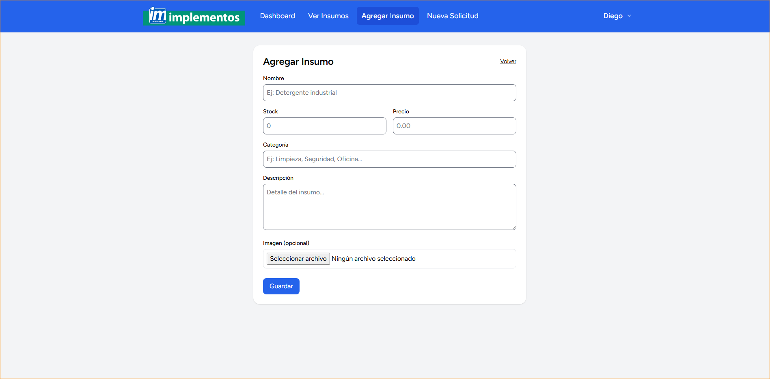
Nota. Elaboración propia.

Ilustración 16. Vista: Solicitud Insumo
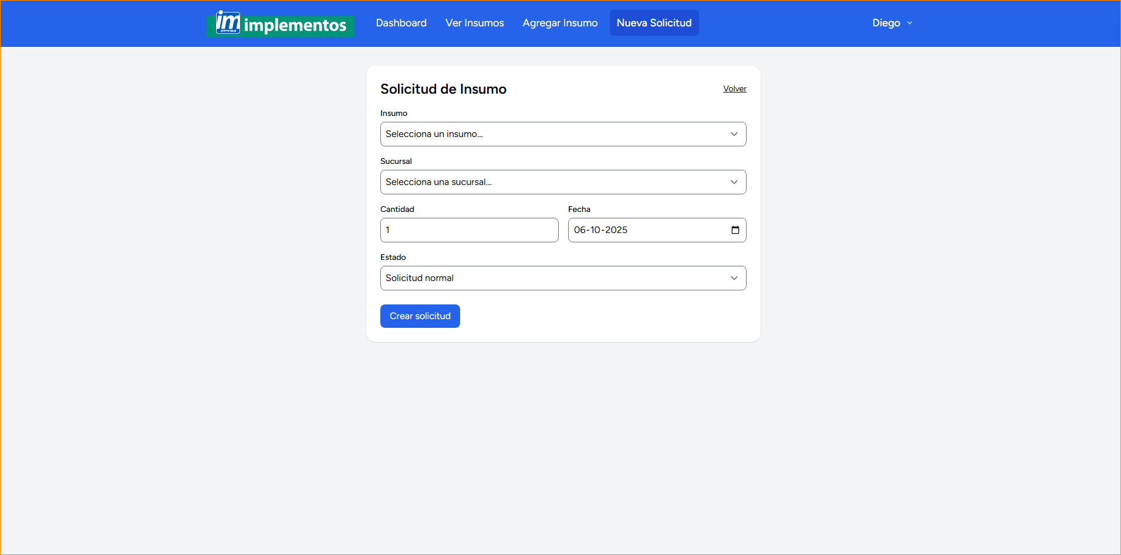
Nota. Elaboración propia.

Ilustración 17. Modelo As Is
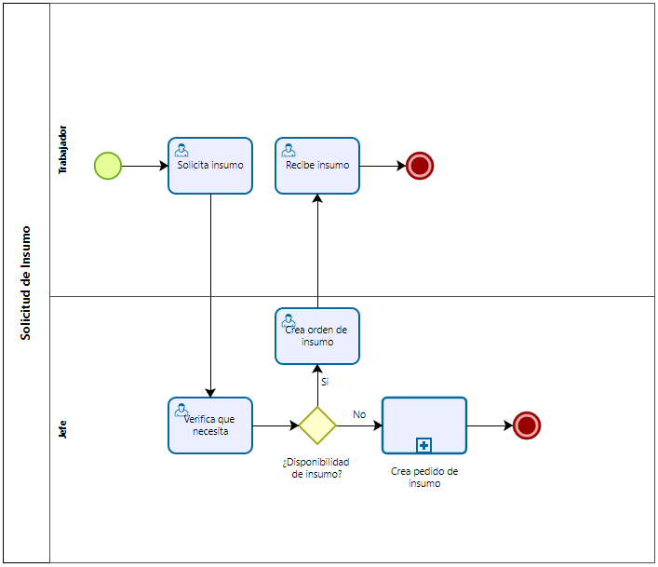
Nota. Elaboración propia.

Ilustración 18. Modelo TO BE
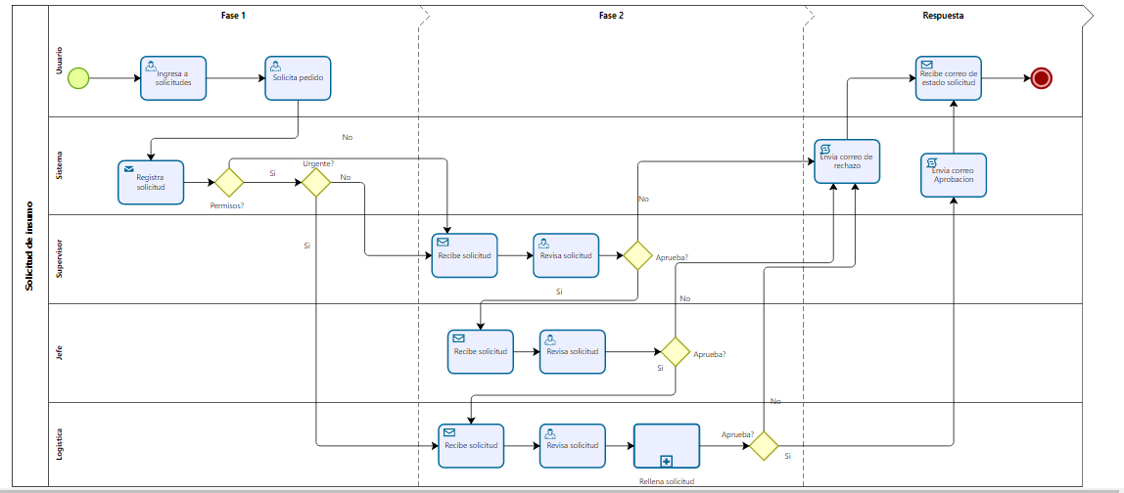
Nota. Elaboración propia.

Ilustración 19. Diagrama de Arquitectura
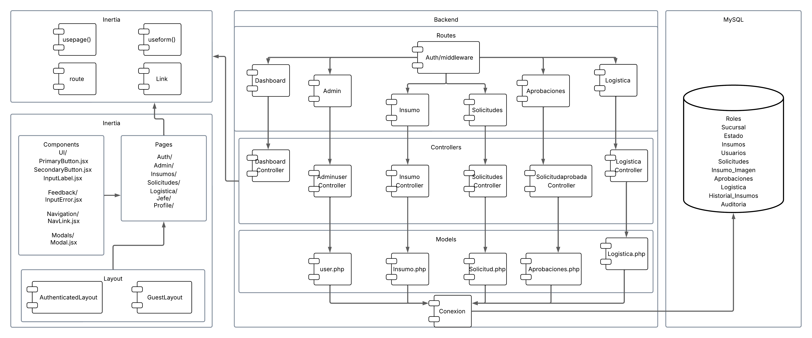
Nota. Elaboración propia.

